ВСЕ О ФЛИКЕРАХ ДЛЯ ШКОЛЬНИКОВ И ИХ РОДИТЕЛЕЙ

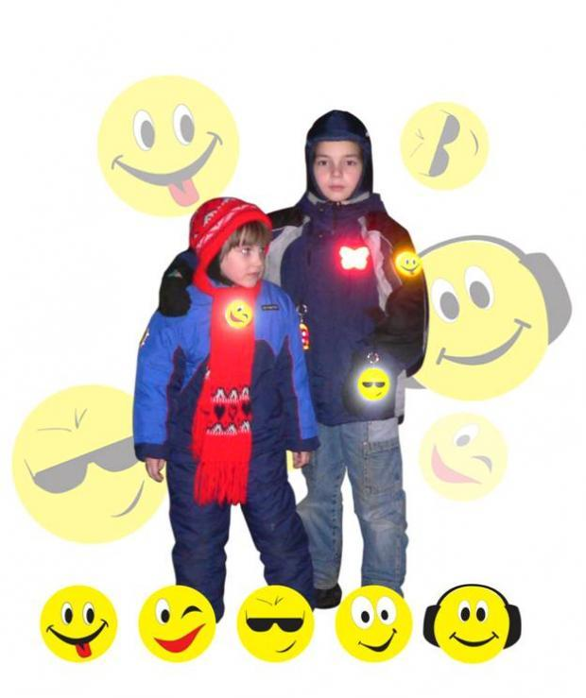
Наступила пора, когда с каждым днем темное время суток увеличивается, рано темнеет и поздно светает. Школьник в темноте становится совсем незаметным. А если ему приходится перейти дорогу, где по утрам большой поток машин? Очень хорошо, когда родители могут сопровождать своего ребенка до школьного крыльца. Но не всем так повезло! Что же делать в такой ситуации, чем и как обезопасить свое дитя, пока оно дойдет до школы? Да и не только до школы! Подростки любят прогуляться вечером по улице, кому-то надо возвращаться с кружков, секций, от репетиторов. Они рискуют попасть под машину не меньше! Выход есть! И он знаком: ФЛИКЕР!
Фликер (световозвращатель) на одежде - на сегодняшний день реальный способ уберечь ребенка от травмы на неосвещенной дороге. Принцип действия его основан на том, что свет, попадая на ребристую поверхность из специального пластика, концентрируется и отражается в виде узкого пучка. Когда фары автомобиля "выхватывают" пусть даже маленький световозвращатель, водитель издалека видит яркую световую точку. Поэтому шансы, что пешеход или велосипедист будут замечены, увеличиваются во много раз.
Например, если у машины включен ближний свет, то обычного пешехода водитель увидит с расстояния 25-40 метров. А использование световозвращателя увеличивает эту цифру до 130-240 метров!
Маленькая подвеска на шнурке или значок на булавке закрепляются на одежде, наклейки - на велосипеде, самокате, рюкзаке, сумке. На первый взгляд фликер (такое название придумали российские производители световозвращателей - компания "Современные системы и сети-XXI век") выглядит как игрушка. Но его использование, по мнению экспертов по безопасности дорожного движения, снижает детский травматизм на дороге в шесть с половиной раз! Чем больше фликеров, тем лучше.
В черте города ГИБДД рекомендует пешеходам обозначить себя световозвращающими элементами на левой и правой руках, подвесить по одному фликеру на ремень и сзади на рюкзак. Таким образом, самый оптимальный вариант, когда на пешеходе находится 4 фликера.
Какие фликеры самые лучшие? Покупайте фликеры только белого или лимонного цветов. Именно они имеет наиболее оптимальную световозращаемость для того, чтобы пешеход был заметен в темное время суток.
Но полагаться только лишь на фликеры тоже не стоит. Это всего один из способов пассивной защиты пешеходов. Необходимо помнить и о других методах решения проблемы детского дорожно-транспортного травматизма - о воспитании грамотного пешехода. Только в комплексе они смогут обеспечить безопасность детей на наших дорогах.

Обезопасьте вашего ребенка!

Сделайте его жизнь полноценной и счастливой!

